COMUNICATO STAMPA
CORONAVIRUS, TAMPONI: TALLONE D’ACHILLE DELLE STRATEGIE PER PREVENIRE LA SECONDA ONDATA
DAVANTI ALL’IMPENNATA DEI CASI NUOVE RESTRIZIONI DAL GOVERNO CHE CHIEDE ANCORA UNA VOLTA SACRIFICI AI CITTADINI. TUTTAVIA LA FONDAZIONE GIMBE DOCUMENTA CHE NELLA FASE DI LENTA RISALITA DEI CONTAGI I SERVIZI SANITARI TERRITORIALI, NONOSTANTE LE RISORSE ASSEGNATE DAL DECRETO RILANCIO, NON SONO STATI POTENZIATI NELLE CAPACITÀ DI TESTING & TRACING. E ORA, CON L’AUMENTO DEI CASI, IN ALCUNE REGIONI IL SOVRACCARICO SI RIFLETTE SULL’INCREMENTO DEI RICOVERI. NONOSTANTE L’APPARENTE POTENZIAMENTO DOVUTO ALLE NUOVE MISURE, IL NUMERO DI TAMPONI RIMANE ANCORA LARGAMENTE INSUFFICIENTE.
13 ottobre 2020 - Fondazione GIMBE, Bologna
L’impennata dei nuovi casi dell’ultima settimana, quasi raddoppiati rispetto alla precedente (29.621 vs 15.459), ha spinto il Governo a prendere provvedimenti per tentare di arginare la nuova ondata di contagi. Da un lato le misure restrittive previste dal nuovo DPCM, dall’altro quelle sanitarie incluse nell’ultima circolare del Ministero della Salute “Prevenzione e risposta a COVID-19: evoluzione della strategia e pianificazione nella fase di transizione per il periodo autunno-invernale”. Si tratta di un piano molto articolato che delinea quattro scenari di evoluzione dell’epidemia in relazione a diversi livelli di rischio e le conseguenti misure, che nello scenario peggiore prevedono un nuovo lockdown nazionale.
«In un momento cruciale per l’evoluzione del quadro epidemico e, di fatto, per il futuro del Paese, la Fondazione GIMBE – afferma il Presidente Nino Cartabellotta – impegnata nel monitoraggio indipendente della pandemia sin dal suo esordio, sente il dovere civico di analizzare numeri e dinamiche che indicano nell’insufficiente capacità di tracciamento dei nuovi casi una delle determinanti del progressivo incremento dei casi iniziato a fine luglio, che dopo un mese ha innescato l’aumento dei ricoveri, e dopo circa 2 mesi quello dei decessi».
I numeri sui tamponi
- In Italia, dall’inizio della pandemia all’11 ottobre sono stati effettuati 12.564.713 tamponi. Tuttavia solo dal 19 aprile è possibile scorporare dal totale il numero dei casi testati, ovvero i soggetti sottoposti al test per confermare/escludere l’infezione da SARS-CoV-2, escludendo i tamponi ripetuti sulla stessa persona per confermare la guarigione virologica (almeno 2 finora) o per altre motivazioni.
- Sino alle riaperture del 3 giugno il numero medio dei casi testati si è mantenuto stabile intorno ai 35.000/die, per poi scendere successivamente intorno ai 25.000/die. Solo a partire dalla metà di agosto, a seguito della risalita dei casi, è stato incrementato sino a raggiungere i 67.000/die nella settimana 5-11 ottobre (figura 1).
- Tale incremento presenta differenze regionali molto evidenti, se parametrato alla popolazione residente: nel periodo 12 agosto–11 ottobre, rispetto ad una media nazionale di 5.360 casi testati per 100.000 abitanti, il range varia dai 3.232 della Sicilia ai agli 8.002 del Lazio (figura 2).
- Le attività di testing non sono state potenziate in misura proporzionale all’aumentata circolazione del virus, determinando un netto incremento del rapporto positivi/casi testati a livello nazionale che da metà luglio a metà agosto è salito dallo 0,8% all’1,9%, per raggiugere nella settimana 5-11 ottobre il 6,2% con notevoli variazioni regionali: dall’1,7% della Calabria al 14% della Valle d’Aosta (figura 3).
- Le Regioni, rispetto ai laboratori accreditati elencati nella circolare del Ministero della Salute del 3 aprile 2020, ne hanno quasi raddoppiato il numero (da 152 a 270), anche con l’accreditamento di laboratori privati (tabella). Tuttavia, non sono note né la quantità di tamponi che i singoli laboratori possono processare quotidianamente, né informazioni quantitative sul personale impegnato sul territorio nel prelievo dei campioni. Peraltro, le criticità organizzative osservate in questi giorni (es. inaccettabili code e assembramenti per eseguire il tampone o numeri telefonici dedicati a cui non risponde nessuno) oltre ai disagi possono generare ritardi diagnostici nei pazienti positivi con peggioramento degli esiti clinici.
«Osservando il progressivo incremento dei nuovi casi – spiega Cartabellotta – già da fine agosto la Fondazione GIMBE sollecitava le Regioni a potenziare le attività di testing & tracing, perché nella fase di lenta risalita della curva epidemica la battaglia con il virus si vince sul territorio». Purtroppo, i tamponi, per quanto modestamente potenziati, con l’impennata dei casi si sono rivelati un “collo di bottiglia” troppo stretto che ha favorito la crescita dei nuovi contagi che negli ultimi 10 giorni da lineare è diventata esponenziale.
Le soluzioni del Governo per potenziare la capacità di testing
- Singolo tampone per confermare la guarigione virologica: permetterà di “recuperare” un certo numero di tamponi, non quantificabili con precisione ma stimabili intorno ai 20.000/die, visto che quelli di controllo rappresentano circa il 40% del totale.
- Tamponi rapidi: oltre agli approvvigionamenti di alcune Regioni che si erano già mosse in autonomia, la richiesta pubblica di offerta del Commissario Arcuri, scaduta lo scorso 8 ottobre, prevede l’acquisto di 5 milioni di tamponi rapidi. Tuttavia ad oggi:
  - non si conoscono né i tempi di approvvigionamento, né le tempistiche e i criteri di redistribuzione alle Regioni;
  - alcune difficoltà ostacolano l’utilizzo immediato dei tamponi rapidi, sia negli ambulatori di medici e pediatri di famiglia spesso strutturalmente inadeguati a garantire percorsi dedicati per sospetti casi COVID, sia nelle scuole dove la figura del “medico/infermiere di plesso” non risulta ancora sistematicamente implementata, sia più in generale per la necessità di un adeguato training dei professionisti destinati ad utilizzarli (medici di famiglia, pediatri, infermieri scolastici, etc.) perché la probabilità di risultati falsamente negativi al tampone rapido aumenta in mani non esperte.
«Se le azioni messe in campo – puntualizza il Presidente – aumentano in termini assoluti la capacità di testing & tracing, l’aumentata disponibilità di tamponi molecolari e rapidi è ancora inadeguata sia per la crescita esponenziale dei nuovi casi, sia perché sarà in parte assorbita dalla diagnosi differenziale tra infezione da SARS-COV2 e influenza stagionale». In ogni caso siamo molto lontani dai numeri del cosiddetto “Piano Crisanti” elaborato la scorsa estate, che prevedeva 300.000 tamponi al giorno, sulla scia di quanto già proposto dalla Fondazione GIMBE il 7 maggio: 200-250 casi testati per 100.000 abitanti.
«Considerato che i numeri riflettono comportamenti sociali e azioni di contenimento relativi a 2-3 settimane precedenti – conclude Cartabellotta – gli effetti delle misure restrittive del nuovo DPCM non potranno essere immediate. In ogni caso, l’entità delle restrizioni stride con il mancato potenziamento dei servizi territoriali deputati al tracciamento, nonostante le risorse già assegnate dal Decreto Rilancio. Ancora una volta, i ritardi burocratici e i conflitti tra Governo e Regioni scaricano sui cittadini la responsabilità del controllo epidemico attraverso restrizioni delle libertà personali».
Il monitoraggio GIMBE dell'epidemia di COVID-19 è disponibile a: https://coronavirus.gimbe.org
CONTATTI: Fondazione GIMBE - Via Amendola 2 - 40121 Bologna - Tel. 051 5883920 - Fax 051 4075774
E-mail: ufficio.stampa@gimbe.org
Figura 1. Trend settimanali numero tamponi totali e casi testati (media giornaliera)

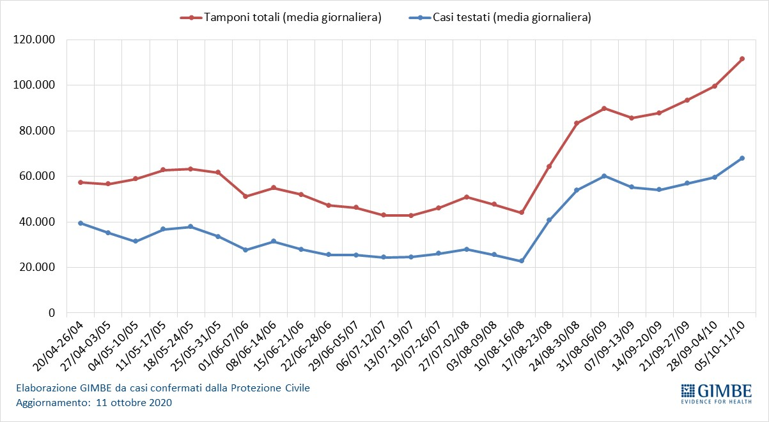

Figura 2. Casi testati per 100.000 abitanti (12 agosto-11 ottobre)
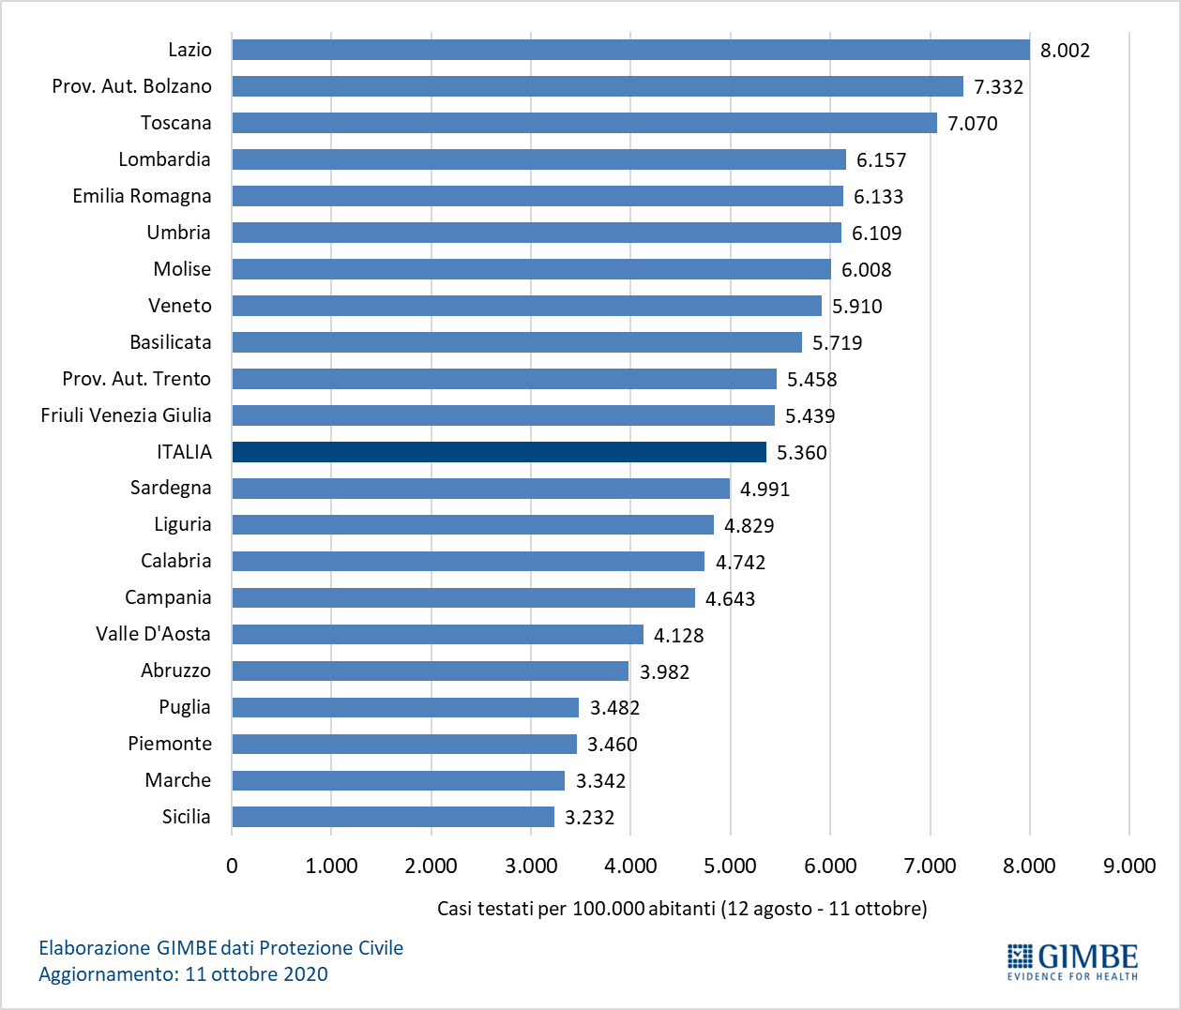

Figura 3. Rapporto positivi/casi testati (5-11 ottobre)
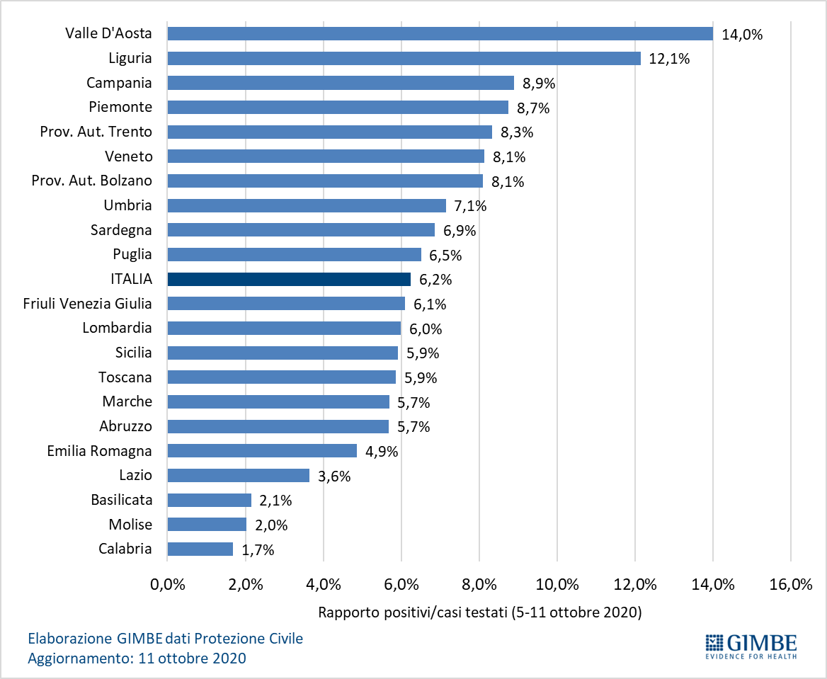

Tabella. Numero di laboratori accreditati per l’esecuzione dei tamponi molecolari
Regioni | Circolare 3 aprile 2020  del Ministero della Salute | Aggiornamento  18 settembre 2020 | Variazione
Piemonte | 14 | 14 | 0
Lombardia | 19 | 47 | 28
Liguria | 5 | 11 | 6
Puglia | 12 | 10 | -2
Lazio | 16 | 17 | 1
Valle d'Aosta | 1 | 2 | 1
Sicilia | 2 | 45 | 43
Friuli Venezia Giulia | 4 | 5 | 1
Campania | 10 | 15 | 5
Molise | 1 | 1 | 0
Marche | 7 | 7 | 0
P.A. Trento | 1 | 1 | 0
P.A. Bolzano | 1 | 1 | 0
Umbria | 1 | 1 | 0
Calabria | 5 | 8 | 3
Abruzzo | 2 | 5 | 3
Emilia Romagna | 7 | 12 | 5
Veneto | 13 | 13 | 0
Sardegna | 2 | 13 | 11
Toscana | 12 | 21 | 9
Basilicata | 2 | 4 | 2
Lab. Sanità Militare | 1 | 1 | 0
Laboratori IIZZSS | 14 | 16 | 2
Totale Italia | 152 | 270 | 118
Gli IIZZSS che nella Circolare 3 aprile 2020 del Ministero della Salute sono riportati all’interno delle singole Regioni dove hanno sede, nella presente tabella sono elencati separatamente come nell’aggiornamento 18 settembre 2020 al fine di rendere confrontabili i totali per Regione.

